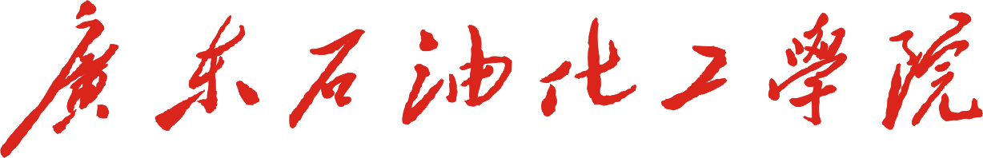

**生产实习报告**

专 业 电气工程及其自动化

班 级 电气15-4

姓 名 张享彬

学 号 41

指 导 教 师 罗如山

地 点 茂名石化公司

时间： 2018 年 7 月 2 日 至 2018年 7 月 13 日

目录

一、 实习目的 3

二、 实习单位简介 3

1、 地理位置 3

2、 生产规模 3

3、 产品概况 4

4、 管理概况 5

三、 实习内容 5

1、 高压供电系统 7

2、 变压器 8

（1）分类 8

（2）电压等级及容量 8

（3）调压方式 9

四、 实习体会与建议 9

五、 致谢 9

1. 实习目的

生产实习是一门实践性课程，将理论与实践结合，增强劳动意识、工程意识、安全意识，培养调查、研究、分析能力。因此，生产实习在大学生涯中起着举足轻重的作用。通过实地考察茂名石化公司的工作环境，实地观察各种电气设备，熟悉该公司变电站运行过程。运用理论知识发现生产实习中的问题并寻找答案，增强专业水平，提高在未来就业岗位上的适应能力。所以，对于本次生产实习需高度重视，提前做好准备，重温课本上的专业知识。在实习过程中应虚心求教，勇于发问，使学习效益最大化。

1. 实习单位简介

# 地理位置

中国石油化工股份有限公司茂名分公司位于茂名市，地处广东沿海，面向东南亚，背靠大西南，是一家以炼油为龙头，石油化工为主体的大型一体化企业，也是中国最大的石油化工生产基地之一。

# 生产规模

2006年，茂名分公司加工原油1400.33万吨，生产乙烯52.21万吨，达到历史最好水平。实现销售收入629.04亿元，同比增加145.95亿元，创出企业新的纪录。

2008年，茂名石化全年加工原油1303.24万吨，生产成品油813.04万吨；生产乙烯95.48万吨，生产化工商品总量266.77万吨；实现销售收入899.81亿元，同比增加110.08亿元。上缴税金122.54亿元（含进口原油增值税）。

2016年，茂名石化加工原料油1937.12万吨，生产乙烯113.03万吨；公司上缴利税385.41亿元，同比增加50.25亿元，连续第七年成为广东省第一纳税大户。

目前炼油综合配套加工能力达到2000万吨/年，乙烯生产能力达到110万吨/年，同时拥有动力、港口、铁路运输、原油和成品油输送管道以及30万吨级单点系泊海上原油接卸系统等较完善的配套系统。茂名石化现有固定资产原值454.79亿元，在册职工9034人，离退休职工12417人。

# 产品概况

炼油分部：1955年5月成立炼油厂，开始以加工页岩油为主，1963年开始加工天然原油。目前拥有常减压、催化裂变、渣油加氢、煤制氢等57套炼油主要生产装置及配套完善的辅助生产系统，是我国首家炼油加工能力达到千万吨级的炼油厂，先后加工过50多个国家155种国内外原油，生产出90多个石油产品，是国内最完善的燃料—润滑油—化工型炼油厂。2014年初高标准建成投用了国内最大的煤制氢装置，公司实现了由石油化工业务到石油化工—煤化工业务的重要转变。

化工分部：一期30万吨/年乙烯工程1996年9月建成投产，二期改扩建工程2006年9月16日建成投产，成为我国首个百万吨乙烯厂。目前拥有裂解、高密度聚乙烯、全密度聚乙烯、高压聚乙烯、聚丙烯、苯乙烯、合成橡胶等22套主要生产装置及配套完善的辅助生产系统、公用工程系统，每年可生产合成树脂、合成橡胶、液体有机化工原料等系列产品200多个品种共300多万吨。

热电分部：主要负责公司蒸汽锅炉、汽轮机及蒸汽系统、风氮系统、电气系统的运行、维护和检修等，主要为公司生产提供热能和电能。现有炼油区3台CFB锅炉及配套3台汽轮发电机组，设计供汽能力1030吨/小时、发电能力14万千瓦；化工区2台CFB锅炉、3台油气混烧锅炉及3台汽轮发电机组，设计供汽能力1480吨/小时、发电能力10万千瓦。

港口分部：主要负责原油、汽油、煤油、柴油、重油、石脑油、液体化工产品及杂货的装卸、储输、中转等生产任务。现有两座码头共5个泊位，30万吨级海上单点系泊原油接卸系统，湛江站罐区和北山岭罐区分别至茂名站罐区的两条原油长输管线，北山岭原油库、中国石化商业储备库、湛江站原油库、港区成品油库和液体化工品库等设施。

铁运分部：主要负责公司产品的出厂及部分原材料、基建设备、煤炭等物资进厂的铁路运输任务和为地方企业提供货物装卸中转业务。现有3个铁路站场，铁路运输能力约960万吨/年，液化气槽车装车能力60万吨/年以上。

# 管理概况

中国石化集团茂名石油化工有限公司创建于1955年，是根据《中央企业公司制改制工作实施方案》，由中国石化集团资产经营管理有限公司茂名石化分公司和中国石化集团茂名石油化工公司合并改制成立的国有特大型企业。公司与中国石油化工股份有限公司茂名分公司对外统称茂名石化。

2017年11月1日，茂名石化取得“中国石化集团茂名石油化工有限公司”营业执照，资产公司茂名石化分公司和茂名石油化工公司的统一公司制改制获得成功，完成了国务院和中国石化集团公司下达的年内完成公司制改制的任务，标志着茂名石化公司自此建立了权责明确、相互制约的法人治理结构。

本次公司制改制，茂名石化将资产公司茂名石化分公司纳入一并进行改制，成为集团公司80家改制企业中，唯一一家为“重组+改制”的企业。

1. 实习内容

这次生产实习分为入厂安全教育、进厂实习以及完成实习报告。

茂石化坚持“以人为本、教育当先”的安全管理理念，紧紧围绕安全生产方针，不断加大安全文化教育力度，增强职工安全生产的自觉性和警惕性，使“我要安全”成为干部职工抓好安全工作的行动指南。厂方的宗旨是安全生产第一，生产效益第二，在厂进行实习，安全教育是必不可少的第一步。

安全事故有不可避免的时候，只有尽量减少发生几率。在安全管理中，人是第一位的，所以在发生事故时，尽量使人不受伤害。如果工厂起火，对于实习期间的学生要迅速撤离，朝逆风跑，如果实习期间发生故障问题，能导致事故发生，应紧急撤离。只有拥有足够的安全意识，才能进行安全工作和生产。

在我们实习的过程中，主要学习了综合保护继电器、高低压配送电、自动控制原理等内容。通过实地考察和学习，极大地完善了我们对自己专业知识的理解和认识，实践出真理。

茂石化公司主要有四个 110 kV 变电所，即中站、西站、南站和北站，然后送到各个配电车间给负载供电。其结构分布和各站之间的联系如上图所示。本公司的电源来源有两种方式：一种是由厂内自己发的电自给，一种是从外面其他发电厂引过来（由河东站、热电厂和榭坪岭三个发电厂作为厂外电源为厂区供电）。茂石化公司的不同电压等级的供配电方式如下图所示。

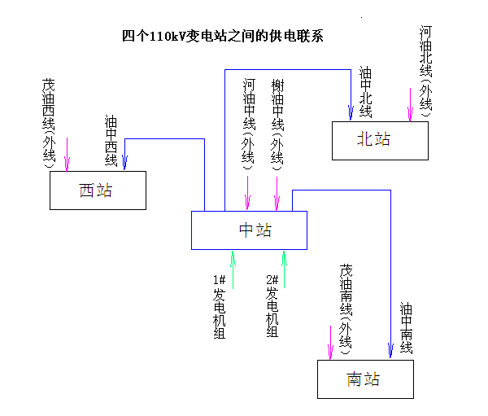

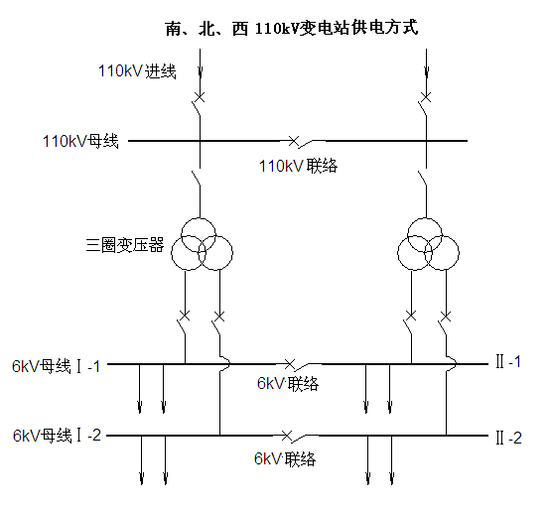

在实习的这几天中，深入详细的了解了高低压变配电系统。主要是高低压变配电系统的介绍。其中包含了继电保护器、自动控制等一系列的知识。

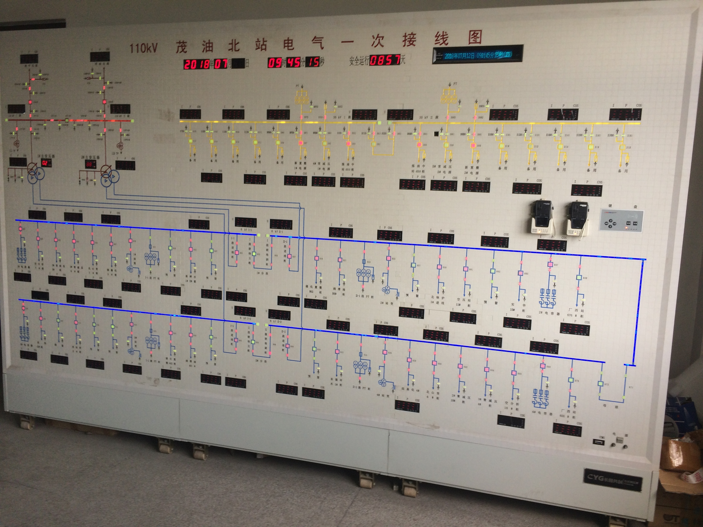

# 1、 高压供电系统

高压是一个相对的概念，在邮电通信领域，我们通常所指的高压电源即为 10 KV 电源（少量地方会用到 35 KV）。我们自己局内的高压供电系统一般要完成进线、避雷、测量、计量、出线、联络等功能。这些功能有些可以不必单独使用一台柜体，如进线和避雷，测量和避雷等等，经常会安装在同一个柜体内，以节省空间和投资。另外，对于容量较小的局站（400 KVA 以内），根据国家规定，也可以不配置高压系统，而通过跌落式保险直接将 10 KV 电源送入变压器。

由于重要的通信局站往往不止有一路高压外市电引入，因此，使得高压供电系统有不同的主结线型式（是采用单母线或分段单母线）。对于两路市电电源是主、备用运行或两路市电分段运行供电，当其一路市电停电及该路市电来电后的切换及投，入方式又存在不同的选择。两路市电引入时，高压系统运行时的切换方式通常有如下几种（具体根据工程实际情况或已确定的方案取舍）:

a．当两路市电为主、备用时，两路进线开关的切换有如下三种方式：

备用自投，主用自复。

备用自投，主用手动投入。

两路电源的切换均采用手动操作。

b．当两路市电互为主、备用时，两路进线及母联开关的切换方式：母线分段，母联自投。当主用市电停电后，备用市电开关自动投入，当备用市电停电后，主用市电开关自动投入。

c．当两路市电电源均有容量限制（每路均小于总用电需求）时的切换方式：平时母线分段运行，当其中一路市电故障时，母联开关手动操作投入，由另一路市电供给故障回路变压器供电（此种联络方式应限制低压侧负荷不超过单线路容量）。

d．平时母线分段运行，中间不设母联开关（有些地方供电部门要求），当其中一路市电停电时，则依靠低压系统母联开关进行联络，供保证负荷用电。

# 2、变压器

# （1）分类

从变压器的工作方式，可分为干式变压器和油浸式变压器两种，干式变压器具有尤油、防火、寿命长、低噪音、维护简单、安全可靠等特点，因此，在室内我们现在一般均使用干式变压器。油浸式变压器相当于干式变压器有更好的抗雷击能力，因此，多应用于室外（小型）场所。

# （2）电压等级及容量

对应于不同电压变比，变压器有 10 KV (35 KV)变 380 V，还有 35 KV 变 10 KV。一般 10 KV(35 KV)变 380 V 的变压器最大容量可做到 2500 KVA，这主要是受到低压进线开关的限制，因此，目前尚未有超过这--容量的变压器出现。另外，受各地市供电局的地方规定影响，有可能部分地区 10KV 变 380 V 的变压器最大只能应用到 1600 KVA。而 35 KV 变 10 KV 的变压器最大容量目前可以做到 20000 KVA 以上，主要可用于超大容量的区域的第一级变配电。

# （3）调压方式

从变压器的调压方式上，又可分为有载调压变压器和无载调压变压器，一般我们常使用无载调压变压器，它可以在不带负载的情况下对输出进行适当调整（电压可调范围 10 KV 土 2 x2. 5%）。当高压电源波动较大，超过 7%时，就应该采用有载调压变压器，它可以在变压器带载工作时随时根据电网的波动对输出电源进行适当调整（电压可调范围：10 KV 士 4 x2. 5%）。有载调压的容量与变压器容量基本配套，10 KV 最大可做到 2500 KVA，而 35 KV 最大只能做到 16000 KVA。

1. 实习体会与建议
2. 工作和生产过程专业技能要过硬。
3. 在工作中要有良好的学习能力，要有一套学习知识的方法。
4. 良好的人际关系同样很重要。
5. 在工作中不只是同技术、设备打交道，更重要是同人交往。所以一定要掌握好与同事之间的交往原则和社交礼仪。另一方面也要不断地加强学习，学习新知识、新技术以更高效地方式工作。

五、致谢

通过这次由学校组织的油厂生产实习，我们才有了把自己在学校学习的到理论知识运用到社会的实践中去的机会。首先我要感谢学校给我们这次机会以及老师对我们的指导。以后我会更加珍惜这种历练机会，通过不断锻炼自己，提高自己，为以后的未来发展垫下基石，为以后的工作做好充分的准备。